温州市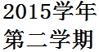八校联考高一历史试题
命题：温州中学 蒲华、顾野 审题：温州第二高级中学 虞森
本试卷满分100分，考试时间90分钟，分第l卷（选择题）和第Ⅱ卷（非选择题）
一、选择题（本大题共35小题，每小题2分，共70分。每小题列出的四个备选项中只有一个是符合题目要求的，不选、多选、错选均不得分）
1. 微子启是商纣王的同母兄，但启生之时母为妾，而纣生之时母为妻，故虽启长而纣幼，纣仍得以继位为商王。该历史现象反映的制度是
A．分封制 B．宗法制 C．科举制 D．郡县制
来源：www.ziyuanku.com2.《宋史·职官志》记载：“三司之职，国初沿五代之制，置使以总国计，应四方贡赋之人……通管盐铁、度支、户部”。据此可知，三司掌管
A．行政 B．军事 C．监察 D．财政
3. 近代某条约规定“大清国国家允定：各使馆界，以为专与住用之处，并独由使馆管理……中国国家应允，诸国分应自主，常留兵队，分保使馆。”该条约是
A．《南京条约》 B．《马关条约》 C．《胶澳租界条约》 D．《辛丑条约》
4. 下列口号的出现，按时间先后顺序排列正确的是
①台湾臣民，义不臣倭②停止内战，一致抗日③打倒列强，除军阀④以俄为师，党内合作
A．①④③② B．①③②④ C．②①④③ D．④③①②
5. 某年9月6日重庆《大公报》社评：“自上月20日以来，我军在北方发动了大规模的运动战。平汉、正太、同蒲三路同时发动反攻，铁路到处被破坏，冀晋豫三省同时报捷。斩获既多，并克复了重要据点。”据此推断该战事应是
A．百团大战 B．平型关战役 C．太原会战 D．台儿庄战役
6. 某文件规定：“参议院行使立法权……临时大总统及国务员行使行政权，国务员‘辅佐临时大总统，负其责任’……司法权由法院独立行使”。该文件是
A．美国1787宪法 B．英国《权利法案》
C．《中华民国临时约法》 D．1954年《中华人民共和国宪法》
7. 朱德在民主革命时期曾作诗一首：“群龙得首自腾翔，路线精通走一行；左右偏差能纠正，天空无限任飞扬。”该诗反映的是
A．中共一大 B．国民革命 C．遵义会议 D．西安事变
8.“取消现在的苏维埃政府，实行民权政治，以期全国政权之统一。取消红军名义及番号，改编为国民革命军，受国民政府军事委员会之统辖”。该主张应出自
A．中共发表的“八一宣言” B．中共中央瓦窑堡会议决议
C．国民政府《自卫抗战声明书》 D．中共提交的国共合作宣言
9.下表是某次会议选举产生的主要国家领导人，该会议是
中央人民政府委员会
主席 | 毛泽东
副主席 | 朱德 刘少奇 宋庆龄 李济深（民革） 张澜（民盟） 高岗
秘书长 | 林伯渠
人民革命军事委员会主席 | 毛泽东
政务院总理 | 周恩来
最高人民法院院长 | 沈钧儒（民盟）
最高人民检察署检察长 | 罗荣桓
A．中国人民政治协商会议第一届全体会议 B．第一届全国人民代表大会第一次会议
C．中共第十一届中央委员会第三次全体会议 D．中共第十四届全国代表大会
10. 从《告台湾同胞书》到邓小平的多次谈话，“一国两制”伟大构想逐步形成。其基本内容就是：
A．大陆实行社会主义制度，港、澳、台实行资本主义制度
中华资源库 ziyuanku.comB．大陆实行计划经济体制，港、澳、台实行市场经济体制
C．大陆实行市场经济体制，港、澳、台实行计划经济体制
D．大陆实行民族区域自治制度，港、澳、台实行社会主义制度
11. 20世纪50年代某国际会议公报指出：“一切国家都应有权按照联合国宪章的宗旨和原则，自由选择他们自己的政治和经济制度和它们自己的生活方式”。该会议是
A．日内瓦会议 B．万隆会议
C．第一次不结盟国家和政府首脑会议 D．第26届联合国大会
12. 新时期中国独立自主的和平外交政策在改革开放时期的具体表现是不结盟。不结盟的含义包括
①站在和平力量一边 ②反对霸权主义 ③反对美苏 ④反对干涉别国主权和内政A．①②③ B．①③④ C．②③④ D．①②④
13.“这里的公民灵魂变得非常敏感，只要有谁建议要稍加约束，他们就觉得受不了，就要大发雷霆……他们真的不要任何人管了，连法律也不放在心上，不管成文的还是不成文的。” 柏拉图意在
A．肯定雅典公民的参政热情 B．说明雅典民主性质的原始
C．反对雅典民主的范围狭小 D．指出雅典公民的公共生活抛弃了正义
14. 在公元116年的一天，定居小亚细亚的商人艾哈迈德遭到当地一群无赖的哄抢。艾哈迈德立即投诉法庭，法庭很快开庭审理了此案，无赖们受到严惩。当时法官判决的依据应是
A．习惯法 B．公民法 C．万民法 D．自然法
15. 17世纪末，英国某法案规定：“法律由议会制定，法律一旦制定，国王就不能中止。”该法案带来的直接影响是
A．英国确立了代议制 B．责任内阁制形成 C．议会权力高于王权 D．国王丧失全部权力
16. “任何一级政府都是不可信任的，但是级别越高、距人民越远、权力越集中和强大的政府，越需要特别限制”。下列不同时期的各国中央政府，其中实践了这一理念是
A．17世纪中叶的英国 B．18世纪末的美国 C．19世纪初的中国 D．19世纪末的德国
17. 马克思主义诞生于19世纪上半期，当时的欧洲三大工人运动为马克思主义诞生提供了
①经济基础 ②阶级基础 ③理论基础 ④实践基础
A．①② B．③④ C．①③ D．②④
18. 某文件称“各缔约国同意对于欧洲或北美之一个或数个缔约国之武装攻击，应视为对缔约国全体之攻击。”该文件最有可能是
A．1949年《北大西洋公约》 B．1946年丘吉尔铁幕演说
C．1955年《友好互助条约》 D．1947年杜鲁门国情咨文
19. 1946年3月，丘吉尔发表“铁幕演说”称：“没有我所称之为各英语民族同胞手足一样的联合，有效地防止战争和继续发展世界组织都是办不到的”。这表明丘吉尔主张
A．遏制苏联、称霸世界 B．联合其他西方国家，共同遏制苏联
C．援助欧洲，复兴经济 D．援助“自由”国家，遏制共产主义
20. 20世纪50年代，欧洲成立了一个组织，最早只有6个成员国，但却对钢铁工业有着决定价格、确定进出口税和分配原料的全部权力。该组织是
A．欧洲煤钢共同体 B．欧洲经济共同体 C．欧洲共同体 D．欧洲联盟
21. 20世纪60年代初，某奉行“独立自主和非集团宗旨”的国际政治力量宣称：“这些原则——包括人民享有自决、独立和自由决定经济、社会和文化发展的方式和方法的权利——必须成为一切国际关系的唯一基础”。该国际力量是
A．北约 B．华约 C．欧洲共同体 D．不结盟运动
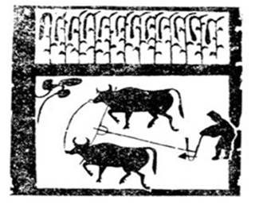
22. 关于右图所示耕作技术表述正确的是
第22题图
A．该技术始见于东汉 B．牛所牵之犁是曲辕犁
C．它有利于山地开垦 D．它的缺点是回转不便
23. 汉代水利有比较好的发展。当时的农民创造的“井渠”位于今天的
A．四川 B．新疆 C．陕西 D．河南
24. 汉代时，中国的纺织技术已经相当发达。下列不能作为证据的是
A．《说文解字》提到二十余种花色品种
B．唐宋元明时代的纺织技术不及汉代
C．丝织品经丝绸之路远销地中海地区
D．长沙马王堆汉墓出土的素纱襌衣
25. 中国古代某装置“为排以吹炭，令激水以鼓之也。”该装置主要应用于
A．灌溉 B．冶金 C．纺织 D．制瓷
26. 下列现象不是出现于唐朝的是
A．产生了独特的美术陶制品“唐三彩” B．制瓷业已经成为独立的生产部门
C．绘画和诗文用于瓷器装饰 D．粉彩瓷器的烧制技术登峰造极
27. 明代宋应星所著《天工开物》中记载了一项手工业产品的相关制作信息，“钵以粗泥造”“火以十二时辰为足”“陶成雅器，有素肌玉骨之焉”。该手工业产品是
A．青铜器 B．陶器 C．铁器 D．瓷器
28. 宋代诗人陆游在诗中写道：“今朝半醉归草市，指点青帘上酒楼。”据此可以得知
A．“市”突破了原有时空限制 B．城郊和乡村出现了“市”
C．“草市”具备饮食服务设施 D．商业活动不再受官吏监管
29. 明清王朝禁止中国人赴海外经商和限制外国商人到中国进行贸易的政策称为“海禁”。下列各项中，能反映这一政策的是
A．“敢有私下诸番互市者，必置之重法” B．“五品以上，不得入市”
C．“商藉农而立，农赖商而行” D．“多设织布、纺绸等局，广为制造”
30. 1894年至1913年，民族工业出现了第一个发展高峰。下列企业创办于这一时期的是
①苏经缫丝厂 ②发昌机器厂 ③大生纱厂 ④继昌隆缫丝厂
A．①② B. ①③ C. ②③ D. ③④
31. 中共某次全国代表大会制定了“把中国尽快地从落后的农业国变为先进的工业国”的主要任务，该会议是
A．中共一大 B．中共二大 C．中共七大 D．中共八大
32. 1980年，中共中央某文件指出：“它可以满足社员联产计酬的要求，稳定生产队的经济主体地位，把调动社员个人的生产积极性和发挥统一经营、分工协作的优越性，具体地统一起来”。这里的“它”指的是
A．农业生产合作社 B．人民公社 C．家庭联产承包责任制 D．公私合营
33. 外来文化对中国传统服饰产生了重大影响。下图中能够印证这一观点的是
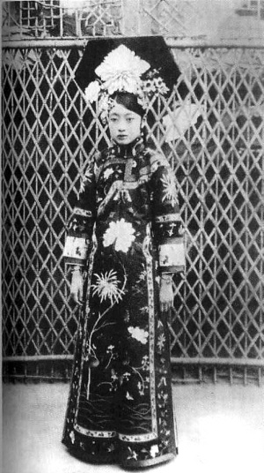
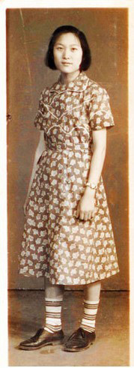
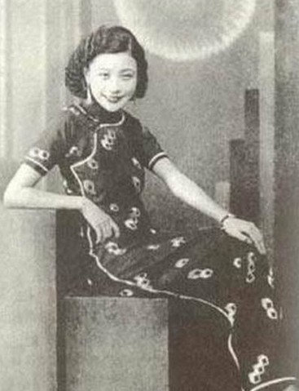
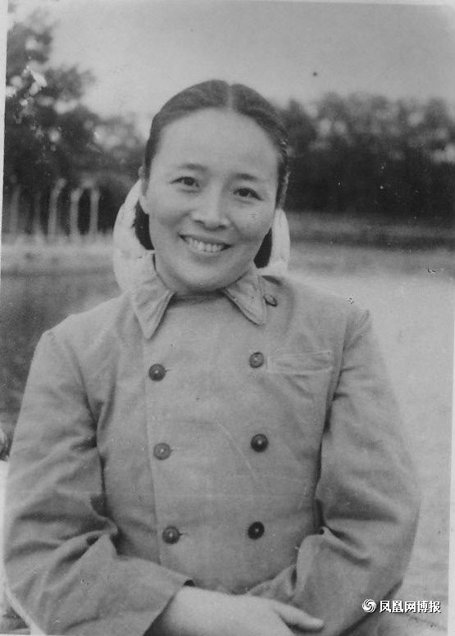
ziyuanku.com
第33题图①
第33题图②
第33题图④
第33题图③

A. ① B.② C.③ D.④
34. 美国历史学家斯塔夫里阿诺斯指出：“1500年至1763年的这些岁月是全球开始统一的时期，是从1500年以前时代的地区孤立主义到19世纪欧洲的世界霸权的过渡时期。”不能佐证这一观点的是
A．新航路的开辟 B．欧洲国家的对外扩张
C．工业革命密切了国际交流 D．英国确立了殖民霸权
35.有人说，一项18世纪下半期的发明所产生的“巨大的、不知疲倦的威力使生产方法以过去所不能想象的规模走上了机械化道路。”该发明是
A．手摇纺纱机 B．水力织布机 C．蒸汽机车 D．改良蒸汽机
二、非选择题（本大题共3小题，共30分）
36.（11分）阅读材料，回答问题。
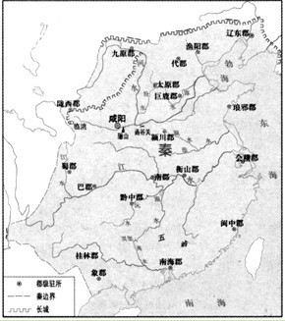
材料一
第36题图②
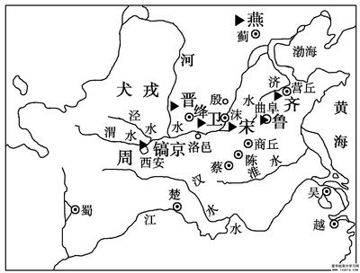
第36题图①
材料二：我们的制度是别人的模范，而不是我们模仿任何其它人的。我们的制度之所以被称为民主政治，因为政权是在全体公民的手中，而不是在少数人手中。解决私人争执的时候，每个人在法律上是平等的；让一个人负担公职优先于他人的时候，所考虑的不是某一个特殊阶级的成员，而是他们所具有的真正才能。任何人，只要他能够对国家有所贡献，绝对不会因为贫穷而在政治上湮没无闻。
——（古希腊）伯里克利：《在阵亡将士国葬礼上的演讲》
材料三：1954年制定的《中华人民共和国宪法》规定：“中华人民共和国是工人阶级领导的、以工农联盟为基础的人民民主国家。”“中华人民共和国的一切权力属于人民。人民行使权力的机关是全国人民代表大会和地方各级人民代表大会。”……自此，中华人民共和国的基本政治制度确立起来。
——全冲及《二十世纪中国史纲》
（1）阅读材料一，分别指出两幅图反映的地方行政制度。结合所学知识，分析图②所反映的地方行政制度的影响。（4分）

（2）根据材料二，概括古代雅典政治制度的特点。结合所学，指出伯里克利为保证所有公民能积极参加国家政治事务采取了什么重要措施？（4分）

（3）结合材料三和所学知识，简述中国社会主义民主政治的基本内容。（3分）

37.（9分）阅读材料，回答问题。
材料一：僇[lù]力本业，耕织致粟帛多者，复其身；事末利及怠而贫者，举以为收孥[nú] 。
——（汉）司马迁：《史记•商君列传》
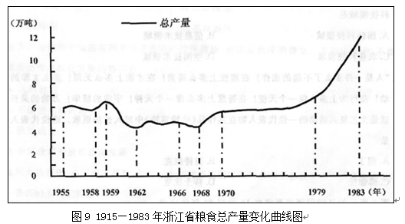
材料二：

中华资源库 ziyuanku.com

（1）材料一体现的经济政策是什么？该政策对古代中国经济产生了什么消极影响？（3分）

（2）阅读材料二并结合所学知识，指出哪些重大事件导致20世纪60年代浙江省粮食总产量大幅下降？简述推动70年代末80年代初浙江省粮食总产量大幅上升的时代背景。（6分）

ziyuanku.com

38.（10分）阅读材料，回答问题。
材料一
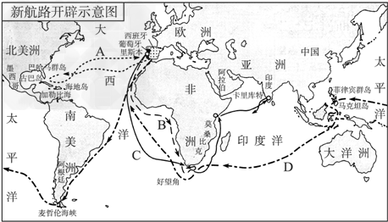

Ziyuanku.com
中华资源库 ziyuanku.com
材料二 利润丰厚的商业企业，与同时发生的技术进步和制度变革一起，解释了工业革命在18世纪晚期达到“起飞”阶段的原因。这也提出了为什么这种“起飞”首先发生在英国这一问题。
——斯塔夫里阿诺斯《全球通史》
材料三 洋布、洋纱、洋花边、洋袜、洋巾入中国，而女红失业；煤油、洋烛、洋电灯入中国，而东南数省之桕树皆弃为不材；洋铁、洋针、洋钉入中国，而业冶者多无事投闲……华民生计，皆为所夺矣。
——（清）郑观应：《盛世危言》卷七
（1）分别指出材料一中迪亚士、哥伦布船队的航线。结合所学知识，分析新航路开辟对世界市场形成的影响。（4分）

（2）阅读材料二，结合所学知识，从技术进步和制度变革角度分析工业革命在英国首先“起飞”的原因，并指出第二次工业革命“起飞”的直接推动因素。（3分）

（3）材料三反映了什么经济现象？结合所学知识，分析该现象推动中国经济结构发生了怎样的变动？（3分）

温州市2015学年第二学期八校联考高一历史参考答案
一、选择题（本大题共35小题，每小题2分，共70分。每小题列出的四个备选项中只有一个是符合题目要求的，不选、多选、错选均不得分）
1 | 2 | 3 | 4 | 5 | 6 | 7 | 8 | 9 | 10 | 11 | 12 | 13 | 14 | 15 | 16 | 17 | 18
B | D | D | A | A | C | C | D | A | A | B | D | D | C | C | B | D | A
19 | 20 | 21 | 22 | 23 | 24 | 25 | 26 | 27 | 28 | 29 | 30 | 31 | 32 | 33 | 34 | 35
B | A | D | D | C | B | B | D | D | C | A | B | D | C | D | C | D
非选择题部分
一、非选择题（本大题共3小题，共30分）
36.（11分）
（1）.分封制、郡县制。（2分）影响：是中央集权制形成过程中的重要环节，是官僚政治取代贵族政治的重要标志（2分）。
（2）.特点：主权在民；法律至上（法律上人人平等）；任人唯贤（根据才能赋予公职）（3分）
措施：为担任公职和参加政治活动的公民发放津贴。（1分）
（3）.内容：人民代表大会制，中国共产党领导的多党合作和政治协商制度，民族区域自治制度。（3分）
37.（9分）
（1）重农抑商。影响：使社会经济活力受到压抑，而新的经济因素和生产方式的萌芽（资本主义萌芽）也得不到正常发育。（3分）
（2）重大事件：大跃进运动，人民公社化运动，“文化大革命”。（3分）
时代背景：十一届三中全会召开，作出改革开放的伟大决策。（2分）
农村进行经济体制改革，推行家庭联产承包责任制。（1分）
38.（10分）
（1）B， A.(2分）影响：打破了各个文明区域间孤立、分散、隔绝的状态，为世界市场的形成提供了联结通道。（2分）
（2）手工工场的发展使技术改革和机器发明的条件成熟；资产阶级代议制的确立，成为工业革命发生的巨大动力和可靠的政治保障。（2分）科技的突破性成果和创新。（1分）
（3）洋货大量进入，夺民生计。（1分）
变动：自然经济开始解体；近代民族工业兴起。（2分）

